网上确认所需图片可以从手机相册中选择或使用手机相机拍照。
（一）准考证照片。

（标准示例照片）
1.本人近三个月内正面、免冠、无妆、彩色头像电子证件照（白色背景）；
2.仅支持jpg或jpeg格式，建议大小不超过10M，宽高比例3:4；
3.正脸头像，人像水平居中，人脸的水平转动角，倾斜角，俯仰角应在±10度之内。眼睛所在位置距离照片上边沿为图像高度的30%-50%之间。头像左右对称。姿态端正，双眼自然睁开并平视，耳朵对称，嘴巴自然闭合，左右肩膀平衡，头部和肩部要端正且不能过大或过小，以整体占照片的比例2/3为宜；
4.脸部无遮挡，头发不得遮挡脸部、眼睛、眉毛、耳朵或造成阴影，要露出五官；
5.照明光线均匀，脸部、鼻部不能发光，无高光、光斑，无阴影、红眼等；
6.人像对焦准确、层次清晰，不模糊；
7.不得化妆，不得佩戴眼镜、隐形眼镜、美瞳拍照；
8.图像应真实表达考生本人近期相貌，照片内容要求真实有效，不得做任何修改，如不得使用PS等照片编辑软件处理，不得对人像特征（如伤疤、痣、发型等）进行技术处理，不得用照片翻拍；
9.请务必谨慎上传符合上述全部要求的照片，否则会影响审核，造成网上确认无法通过。
注意：该照片后期将用作准考证、复试通知书、录取通知书、入学后学籍管理、档案材料、校园一卡通等环节等用途，请务必按要求上传。
（二）考生本人身份证原件正、反面照片。
本人身份证人像面、国徽面分别上传，请确保身份证边框完整，字迹清晰可见，亮度均匀,（背景整洁）。
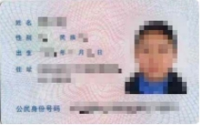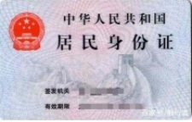
（标准示例照片）
（三）考生本人手持身份证照片。
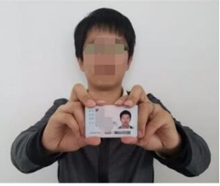
（标准示例照片）
1．拍摄时，手持本人身份证，将持证的手臂和上半身整个拍进照片，头部和肩部要端正，头发不得遮挡脸部或造成阴影，要露出五官（背景整洁）；
2．仅支持jpg或jpeg格式，建议大小不超过10M；
3．确保身份证上的所有信息清晰可见、完整（没有被遮挡或者被手指捏住）；
4．能如实地反映本人近期相貌，照片内容要求真实有效，不得做任何修改（未经过PS等照片编辑软件处理）；
5．照明光线均匀，脸部不能发光，无高光、光斑，无阴影、红眼等；
6．请不要化妆，不得佩戴眼镜、隐形眼镜、美瞳拍照；
7．请务必谨慎上传符合上述全部要求的照片，否则会影响审核，造成网上确认无法通过。
以上三项（准考证照片、身份证原件正反面照片、考生本人手持身份证照片）为所有考生均必须上传。未能通过学籍网上校验、报考“退役大学生士兵”专项计划和参加高等教育自学考试届时可毕业的考生还需按以下要求上传相关材料。
（四）网报时未能通过学籍网上校验的考生须上传“中国高等教育学生信息网”的《教育部学籍在线验证报告》。
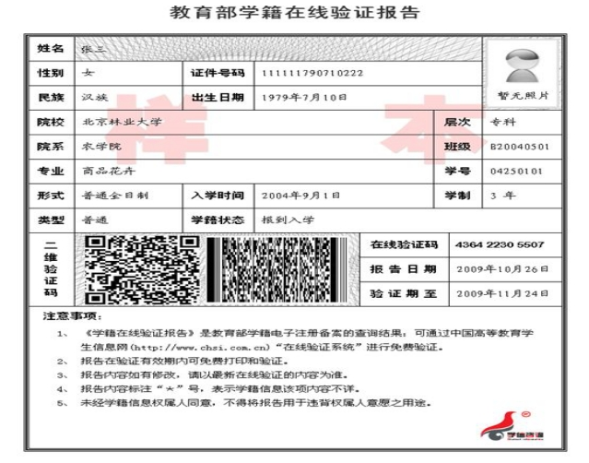
（标准示例照片）
（五）报考“退役大学生士兵”专项计划的考生须上传《入伍批准书》和《退出现役证》图片材料。
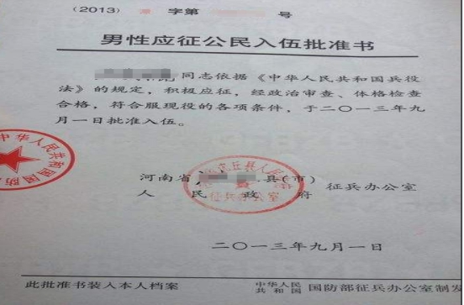
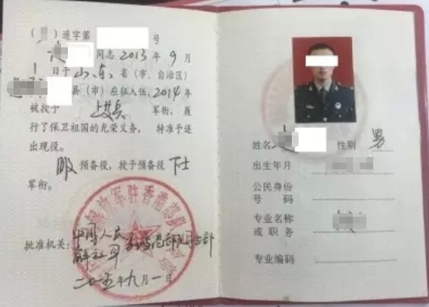
（标准示例照片）
（六）参加高等教育自学考试届时可毕业的考生，须提交山西省招生考试管理中心出具的已经完成的考试科目成绩证明。

